Działalność służb ratowniczych w 2021 r.
0,6%
spadek liczby interwencji jednostek ochrony przeciwpożarowej w porównaniu z 2020 r.

W 2021 r. jednostki ochrony przeciwpożarowej podjęły 579,7 tys. działań. Interwencje dotyczyły 106,5 tys. pożarów, 428,0 tys. miejscowych zagrożeń oraz 45,2 tys. fałszywych alarmów.
Policji zostały zgłoszone 422 wypadki tonięcia, w wyniku których śmierć poniosło 408 osób, w tym 40 kobiet.
Jednostki uprawnione do ratownictwa wodnego podjęły 1 581 akcji ratowniczych na obszarach wodnych.

Ochrona przeciwpożarowa
W 2021 r. na terenie całego kraju jednostki ochrony przeciwpożarowej interweniowały w 579,7 tys. zdarzeń (spadek o 0,6% w porównaniu z 2020 r.). Najwięcej zdarzeń wymagających udziału tego typu jednostek odnotowano w województwie mazowieckim (84,0 tys.), najmniej w województwie podlaskim (14,8 tys.). Wskaźnik liczby zdarzeń wymagających udziału jednostek ochrony przeciwpożarowej, przypadających na 1 tys. ludności, najwyższą wartość osiągnął w województwie łódzkim (18,3), a najniższą w województwie podlaskim i podkarpackim (po 12,7).
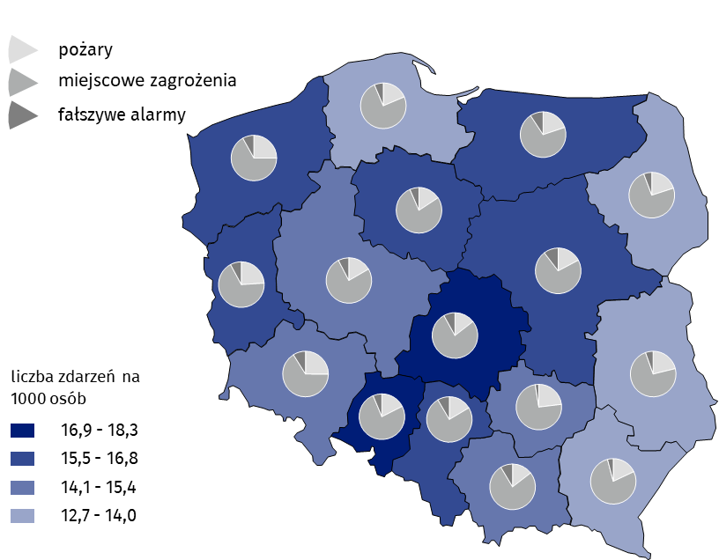
Mapa 1. Interwencje jednostek ochrony przeciwpożarowej w 2021 r.
Źródło: dane Komendy Głównej Państwowej Straży Pożarnej.
Interwencje dotyczyły 428,0 tys. miejscowych zagrożeń (o 3,4% więcej niż w 2020 r.), 106,5 tys. pożarów (o 17,3% mniej) oraz 45,2 tys. fałszywych alarmów (o 11,3% więcej).
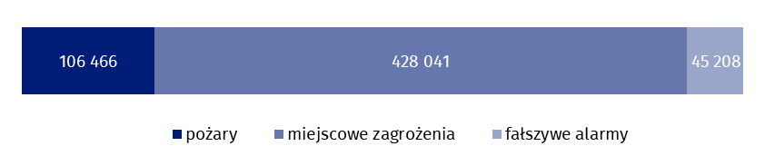
Wykres 1. Zdarzenia z udziałem jednostek ochrony przeciwpożarowej w 2021 r.
Źródło: dane Komendy Głównej Państwowej Straży Pożarnej.
W 2021 r. 96,1% wszystkich pożarów zostało zakwalifikowanych jako pożary małe

Klasyfikując pożary ze względu na wielkość, największy udział miały pożary małe – 102,3 tys. (co stanowiło 96,1% ogółu pożarów), natomiast 78 przypadków pożarów zakwalifikowano jako pożary bardzo duże.
Wskaźnik liczby miejscowych zagrożeń wymagających udziału jednostek ochrony przeciwpożarowej, przypadających na 1 tys. ludności, najwyższą wartość osiągnął w województwie łódzkim (14,2), a najniższą w województwie podlaskim (9,4). Najczęściej występującymi miejscowymi zagrożeniami wymagającymi interwencji jednostek ochrony przeciwpożarowej były zdarzenia medyczne (93,7 tys.). Ich liczba w porównaniu z 2020 r. spadła o 28,2%.
Najczęstszymi zagrożeniami miejscowymi wymagającymi udziału jednostek ochrony przeciwpożarowej, były zdarzenia medyczne (30,8% przypadków)

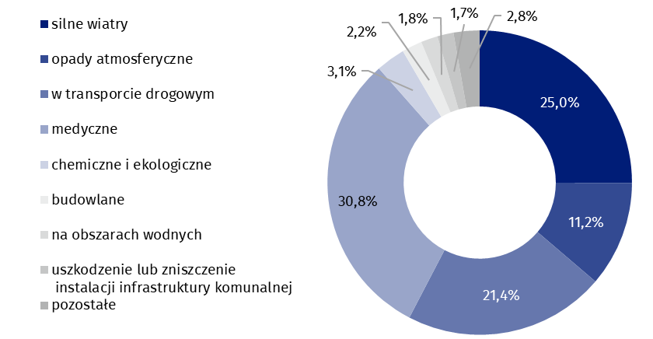
Wykres 2. Struktura miejscowych zagrożeń według ich rodzaju w 2021 r.
Źródło: dane Komendy Głównej Państwowej Straży Pożarnej.
Podobnie jak w latach wcześniejszych, spośród wszystkich fałszywych alarmów ponad połowa (55,3%) była zgłaszana w dobrej wierze.
Wykres 3. Struktura zdarzeń wymagających udziału jednostek ochrony przeciwpożarowej według czasu zauważenia w 2021 r.
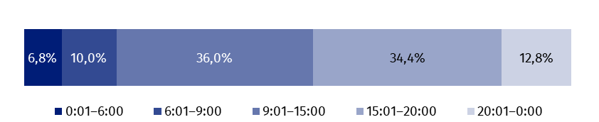
Źródło: dane Komendy Głównej Państwowej Straży Pożarnej.
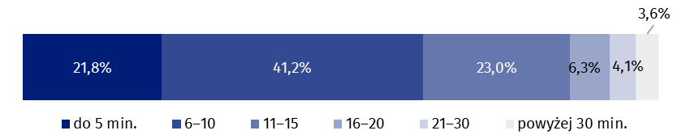
Wykres 4. Struktura zdarzeń wymagających udziału jednostek ochrony przeciwpożarowej według czasu dojazdu na miejsce zdarzenia w 2021 r.
Najczęściej czas dojazdu jednostek ochrony przeciwpożarowej na miejsce zdarzenia wynosił od 6 do 10 min. (41,2%)

Źródło: dane Komendy Głównej Państwowej Straży Pożarnej.
Najczęściej czas dojazdu jednostek ochrony przeciwpożarowej na miejsce zdarzenia wynosił od 6 do 10 minut (41,2% zdarzeń). Dojazdy trwające ponad 30 minut to jedynie 3,6% wszystkich wyjazdów.
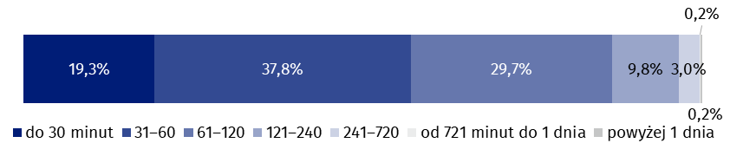
Wykres 5. Struktura zdarzeń wymagających udziału jednostek ochrony przeciwpożarowej według czasu trwania akcji w 2021 r.
Źródło: dane Komendy Głównej Państwowej Straży Pożarnej.
Czas trwania akcji jednostek ochrony przeciwpożarowej najczęściej wynosił od 31 do 60 minut.
Od 31 do 60 minut, najczęściej trwała akcja jednostek ochrony przeciwpożarowej (37,8% przypadków)

W działaniach ratowniczych udział wzięło 3 882,1 tys. strażaków, w tym 1 907,9 tys. z ochotniczych straży pożarnych. Wykorzystano 939,3 tys. pojazdów, w tym 746,0 tys. gaśniczych. W wyniku pożarów i miejscowych zagrożeń śmierć poniosło 7,5 tys. osób, a 53,0 tys. zostało rannych.
Tablica 1. Zdarzenia z udziałem jednostek ochrony przeciwpożarowej w 2021 r.
WOJEWÓDZTWA | Ogółem | Pożary | Miejscowe zagrożenia | Fałszywe alarmy
POLSKA | 579 715 | 106 466 | 428 041 | 45 208
Dolnośląskie | 43 572 | 10 970 | 28 721 | 3 881
Kujawsko-pomorskie | 33 568 | 5 290 | 26 094 | 2 184
Lubelskie | 27 429 | 5 806 | 20 127 | 1 496
Lubuskie | 15 931 | 3 817 | 10 860 | 1 254
Łódzkie | 44 301 | 6 436 | 34 297 | 3 568
Małopolskie | 50 002 | 7 284 | 38 424 | 4 294
Mazowieckie | 83 996 | 14 511 | 60 752 | 8 733
Opolskie | 16 814 | 2 943 | 12 804 | 1 067
Podkarpackie | 26 781 | 4 822 | 20 858 | 1 101
Podlaskie | 14 799 | 2 963 | 10 985 | 851
Pomorskie | 32 731 | 6 101 | 24 539 | 2 091
Śląskie | 71 656 | 11 801 | 53 822 | 6 033
Świętokrzyskie | 17 167 | 3 968 | 12 750 | 449
Warmińsko-mazurskie | 23 311 | 4 638 | 16 516 | 2 157
Wielkopolskie | 51 432 | 8 555 | 38 952 | 3 925
Zachodniopomorskie | 26 225 | 6 561 | 17 540 | 2 124
Źródło: dane Komendy Głównej Państwowej Straży Pożarnej.

Wypadki tonięcia
W 2021 r. utonęło 408 osób, tj. o 52 mniej niż w roku poprzednim

W 2021 r. zgłoszono Policji 422 wypadki tonięcia (o 12,6% mniej niż w 2020 r.), w wyniku których śmierć poniosło 408 osób (o 11,3% mniej), w tym 40 kobiet.
Najwięcej ofiar utonięć odnotowano w województwie warmińsko-mazurskim (44). Najmniej ofiar utonięć zarejestrowano w województwie podkarpackim (10).
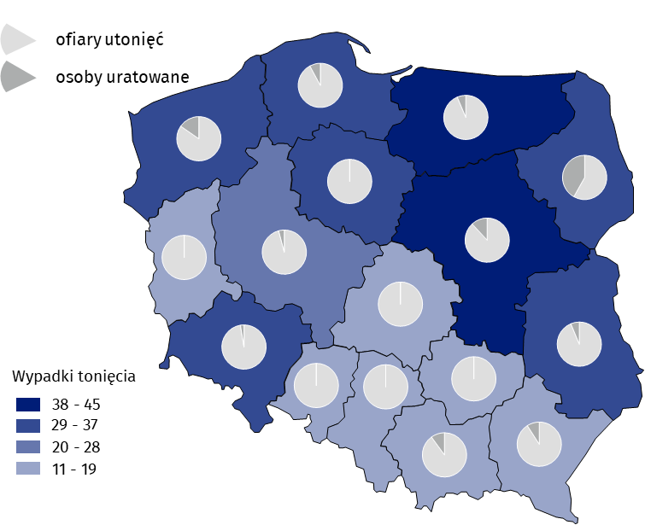
Mapa 2. Wypadki tonięcia według województw w 2021 r.
Źródło: dane opracowane na podstawie danych zarejestrowanych postępowań przez komendy Policji.
208 ofiar utonięć miało powyżej 50 lat (51,0% wszystkich ofiar)

Najliczniejszą grupę wśród ofiar utonięć stanowiły osoby powyżej 50 roku życia (208 osób), a najmniej liczną dzieci w wieku do 7 lat oraz w przedziale 8 – 14 lat (po 5 osób).
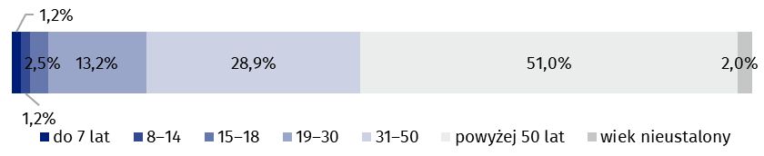
Wykres 6. Struktura ofiar utonięć według grup wieku w 2021 r.
Źródło: dane Komendy Głównej Policji.
Najczęściej do wypadków tonięcia dochodziło w weekendy

Do największej liczby wypadków tonięcia dochodziło w weekendy – w niedziele i soboty (odpowiednio 96 i 72), najmniej wypadków odnotowano w poniedziałki (36).
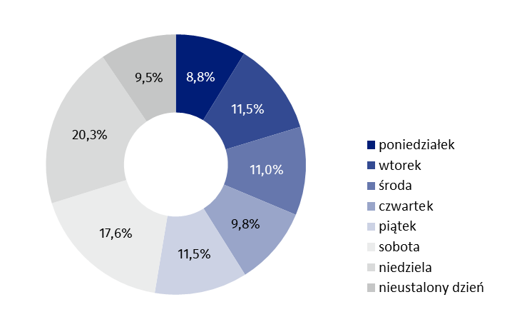
Wykres 7. Struktura wypadków tonięcia według dni tygodnia w 2021 r.
Źródło: dane Komendy Głównej Policji.
Najwięcej było ofiar utonięć w rzekach (98)
Najwięcej osób utonęło w rzekach (98), w tym najwięcej w województwie dolnośląskim (15). Takich zdarzeń nie odnotowano w województwie śląskim. W jeziorach utonęło 95 osób. Najwięcej ofiar było w województwie warmińsko-mazurskim (27), natomiast w województwie łódzkim i podkarpackim nie odnotowano tego typu zdarzeń. W morzu utonęło 26 osób tj. o 1 więcej niż w 2020 r. (16 w województwie pomorskim oraz 10 w zachodniopomorskim).
W przypadku 312 zdarzeń (76,5% ogólnej liczby utonięć) nie udało się ustalić stanu świadomości osoby, tzn. czy była trzeźwa, nietrzeźwa lub pod wpływem środków odurzających albo dopalaczy. W momencie zdarzenia 78 ofiar utonięć było w stanie nietrzeźwym, natomiast 17 osób było trzeźwych.
Tablica 2. Wypadki tonięcia w 2021 r.
42 osoby zostały uratowane z wypadków tonięcia

WOJEWÓDZTWA | Ogółem | W tym
WOJEWÓDZTWA | Ogółem | ofiary utonięć | osoby uratowane
POLSKA | 422 | 408 | 42
Dolnośląskie | 36 | 37 | 1
Kujawsko-pomorskie | 31 | 31 | –
Lubelskie | 32 | 30 | 2
Lubuskie | 16 | 17 | –
Łódzkie | 18 | 18 | –
Małopolskie | 17 | 18 | 2
Mazowieckie | 42 | 37 | 5
Opolskie | 17 | 17 | –
Podkarpackie | 11 | 10 | 1
Podlaskie | 33 | 25 | 18
Pomorskie | 36 | 35 | 3
Śląskie | 14 | 14 | –
Świętokrzyskie | 19 | 19 | –
Warmińsko-mazurskie | 42 | 44 | 3
Wielkopolskie | 23 | 23 | 1
Zachodniopomorskie | 35 | 33 | 6
Źródło: dane opracowane na podstawie danych zarejestrowanych postępowań przez komendy Policji.

Działalność podmiotów uprawnionych do wykonywania ratownictwa wodnego
W 2021 r. było 119 podmiotów uprawnionych do wykonywania ratownictwa wodnego

Zgodę na wykonywanie ratownictwa wodnego na dzień 31 grudnia 2021 r. posiadało 119 podmiotów, w których zatrudnionych było 12 082 ratowników.
Ratownicy wodni przeprowadzili 1 581 akcji ratowniczych wobec osób tonących, najwięcej na obszarze wód śródlądowych i przybrzeżnych (968). W miejscach okazjonalnie wykorzystywanych do kąpieli odnotowano 53 akcje ratownicze, a na terenie kąpielisk 319.
Ratownicy wodni przeprowadzili 1 581 akcji ratowniczych
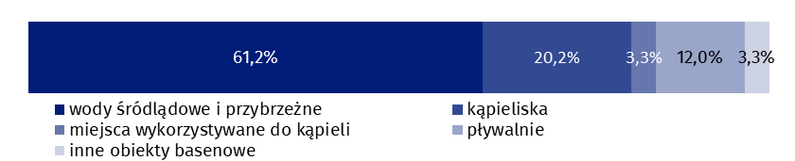
Wykres 8. Struktura akcji ratowniczych wobec osób tonących według miejsca udzielonej pomocy w 2021 r.
Źródło: dane Ministerstwa Spraw Wewnętrznych i Administracji.
Czynności w ramach kwalifikowanej pierwszej pomocy zostały podjęte przez ratowników wodnych w 4 560 przypadkach. Najwięcej tego typu działań odnotowano na wodach śródlądowych i przybrzeżnych (1 464) najmniej w miejscach okazjonalnie wykorzystywanych do kąpieli (56).
W omawianym okresie podjęto 546 działań ratowniczych polegających na transporcie osób, które uległy wypadkowi lub były narażone na utratę zdrowia lub życia na obszarze wodnym do miejsca, gdzie było możliwe podjęcie medycznych czynności ratunkowych przez jednostki systemu Państwowego Ratownictwa Medycznego.
Ratownicy wodni uratowali 1 455 osób tonących

Ratownicy wodni brali udział w 658 akcjach poszukiwawczych osób zaginionych na obszarze wodnym. Uratowali 1 455 osób tonących.
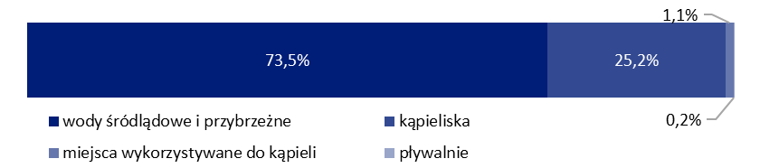
Wykres 9. Struktura akcji poszukiwawczych osób zaginionych na obszarze wodnym według miejsca udzielonej pomocy w 2021 r.
Źródło: dane Ministerstwa Spraw Wewnętrznych i Administracji.
Podmioty uprawnione do wykonywania ratownictwa wodnego prowadziły także działalność szkoleniową w zakresie ratownictwa wodnego. W 2021 r. przeprowadzono 419 szkoleń, w tym 398 szkoleń na ratowników wodnych. Zrealizowano też 16 szkoleń instruktorów oraz 5 szkoleń psów ratowniczych wraz z przewodnikiem. Zaświadczenie o ukończeniu szkolenia uzyskało 3 835 uczestników.
W przypadku cytowania danych Głównego Urzędu Statystycznego prosimy o zamieszczenie informacji: „Źródło danych GUS”, a w przypadku publikowania obliczeń dokonanych na danych opublikowanych przez GUS prosimy o zamieszczenie informacji: „Opracowanie własne na podstawie danych GUS”.

Opracowanie merytoryczne:  Urząd Statystyczny w Krakowie  Dyrektor Agnieszka Szlubowska  Tel: 12 420 40 50 | Rozpowszechnianie:  Rzecznik Prasowy Prezesa GUS  Karolina Banaszek  Tel: 695 255 011
Wydział Współpracy z Mediami  Tel: 22 608 38 04  e-mail: obslugaprasowa@stat.gov.pl |   stat.gov.pl

@GUS_STAT

@GlownyUrzadStatystyczny

gus_stat

glownyurzadstatystycznygus

glownyurzadstatystyczny
Powiązane opracowania
Działalność służb ratowniczych w 2020 r.
Działalność służb ratowniczych w 2019 r.
Temat dostępny w bazach danych
Baza BDL – temat organizacja państwa i wymiar sprawiedliwości

Wszystkie zaprezentowane dane dotyczą zdarzeń zgłoszonych Policji.
Dane pochodzą ze sprawozdań podmiotów uprawnionych do wykonywania ratownictwa wodnego przekazanych do Ministerstwa Spraw Wewnętrznych i Administracji.
O których mowa w art. 32 ust.1 Ustawy z dnia 8 września 2006 r. o Państwowym Ratownictwie Medycznym (Dz.U. 2006 Nr 191, poz. 1410 z późn. zm.).

